南山站验证项目变配电站抽屉柜改造服务项目预询价公告

深圳市深水生态环境技术有限公司就南山站验证项目变配电站抽屉柜改造服务项目进行预询价，欢迎符合资质并有意向的供应商提交预询价报价，本次询价结果仅作为采购限价的参考依据。有关事项如下：
- 预询价方：
深圳市深水生态环境技术有限公司。
- 项目名称：
南山站验证项目变配电站抽屉柜改造服务项目
- 项目内容：
本次采购内容为对南山水务泥渣站相邻的4#变配电站内4个400A抽屉柜进行升级改造。包括但不限于断路器、熔断器、互感器、铜排、操作机构等零部件的更换、加装多功能电表、通讯调试等。具体项目需求书请联系本项目负责人获取（联系方式见本公告）。
序号 | 项目名称 | 规格 | 数量 | 单位 | 备注
一 | 抽屉柜改造
1 | 多功能电表 | PD系列 | 4 | 套 | 包含互感器等零部件换新
2 | 断路器 | 框架400A，整定电流300A | 4 | 套 | 过载电流整定，短路电流整定
3 | 熔断器 |  | 16 | 项
4 | 现场施工 | 人/天 | 7 | 项 | 包含铜排、抽屉柜操作机构等零部件换新
二 | 通讯调试 | 电表数据采集上传厂站中控 | 1 | 项
注：1.需现场踏勘测绘，深化设计，供货含辅助材料、人工、安装。
2.外购件品牌材质不得低于现状使用同类产品，推荐使用西门子，需有原厂售后认证证书。
四、资格要求
1.投标人须为中国境内注册的独立企业法人，具有合法经营资格。（提供营业执照等证明文件）
2.投标人近三年内（从本项目发布采购公告之日起倒算）没有行贿骗取中标和严重违约等违法行为、提供的产品没有重大质量问题及安全事故。（提供履约情况及社会信誉承诺书）
3. 投标人须具有有效的建筑机电安装工程专业承包或机电工程施工总承包资质（要求等级三级及以上，且具有有效期内的安全生产许可证），以及承装(修、试)电力设施许可资质（承装类五级、承修类五级、承试类五级及以上，且具有有效期内的许可证）
4.本项目不接受联合体投标，不允许转包。（提供履约情况及社会信誉承诺书）。
五、报价要求（报价单上注明）
1．报价方式：
本次投标报价采用总价包干。合同总价为包干价，投标总价被视作已包括了所有人工费、设备费、材料费、运输费、装卸费、安装费、安装材料费、调试费、税费、质保期的维修费等完成本项目不可或缺的工作和责任所发生的费用。
2．付款方式：合同签订后，待本次合同内包含的所有改造服务验收完毕后，甲乙双方需对本次维修改造服务进行验收并出具验收单（一式二份，甲乙双方各执一份）。本次优化改造服务在合同内约定所有内容完成验收后支付合同总价的95%作为验收款，乙方提供与合同总价95%等额的增值税专用发票，甲方在收到乙方开具的发票后支付发票金额的合同价款。剩余5%合同价款作为质保金，在乙方完成质保任务且质保期满后，乙方提供与合同总价5%等额的增值税专用发票，甲方在收到乙方开具的发票后支付发票金额的合同价款。具体要求详见项目需求书。
3．服务期：自中标结果发出后，接到招标人通知进场之日起30个日历天内完成。具体要求详见项目需求书。
4．质保期：质量保证期为1年，自本项目验收合格之日起算。具体要求详见项目需求书。
5. 其他详细要求内容详见项目需求书。
六、报价格式（如有疑问请及时联系本项目负责人）
1．报价格式自拟（后附满足资格要求的相关证明文件，均需加盖公章）
2．履约情况及社会信誉承诺书（格式见后附表）
3．报价响应偏离表（格式见后附表）
七、递交报价文件的截止时间、地点
1．方式：所有报价文件可通过电子邮件发送至联系人邮箱（格式为PDF），文件命名、邮件标题格式：“XXX采购项目报价单-XXX公司20250422”
2．接收报价文件截止时间：2025年4月25日24：00（北京时间）之前，逾期或不符合规定的报价文件恕不接受。
八、本项目的联系方式：（可按下列地址以书面或邮箱的形式查询）
询价方：深圳市深水生态环境技术有限公司
地 址：深圳市南山区南山街道海创环境技术有限公司保安亭右转南山水务泥渣站
联系人：方工 13544035030
邮 箱：fang.zelin@szwatereco.com

深圳市深水生态环境技术有限公司
2025年4月22日

一、履约情况及社会信誉承诺书
履约情况及社会信誉承诺书
致： （招标人）
我司自愿参加贵司组织的 （项目名称）的投标，我司在此郑重承诺：
- 诚信参与贵司招采活动，所递交的投标文件及有关资料内容完整、真实可信。
- 近3年内（从招标公告发布之日起倒算），我公司或者法定代表人均无行贿犯罪记录。
- 近3年内（从投标截止日起计算）没有行贿骗取中标和严重违约、提供的服务或产品没有重大质量问题及安全事故。
- 近1年内（从截标之日起倒算）不存在因串通投标、转包、以他人名义投标或者违法分包等违法行为受到主管部门（建设、交通、财政）行政处罚或正在接受立案调查的情况。
- 不存在因违反工程质量、安全生产管理规定等原因被建设部门给予红色警示且在警示期内或正在接受立案调查的情况。不存在拖欠工人工资被有关部门责令改正而未改正的情况。
- 未被列入失信被执行人、重大税收违法失信主体、严重违法失信行为记录、拖欠农民工工资失信联合惩戒对象名单。（以信用中国www.creditchina.gov.cn网站查询为准）
- 承诺未以联合体投标，中标后项目不转包。
- 承诺遵守“本单位与本项目其他投标（报价）方不存在负责人为同一人、股权关系、董监高关系或其他可能影响采购活动公平、公正进行的关系，否则将按无效标处理”的规定。
如本承诺不属实，我司愿意无条件接受：
（一）宣布我司投标废标
（二）取消我司的中标资格。
（三）列入投标黑名单。
（四）不予退还投标保证金。
（五）我方同意给你方造成的损失予以赔偿。

投标人名称： （加盖公章）
法定代表人或其授权代理人（签字或盖章）：
日期： 年 月 日

后附：信用中国（www.creditchina.gov.cn）网站相关页面信息打印件并加盖单位公章

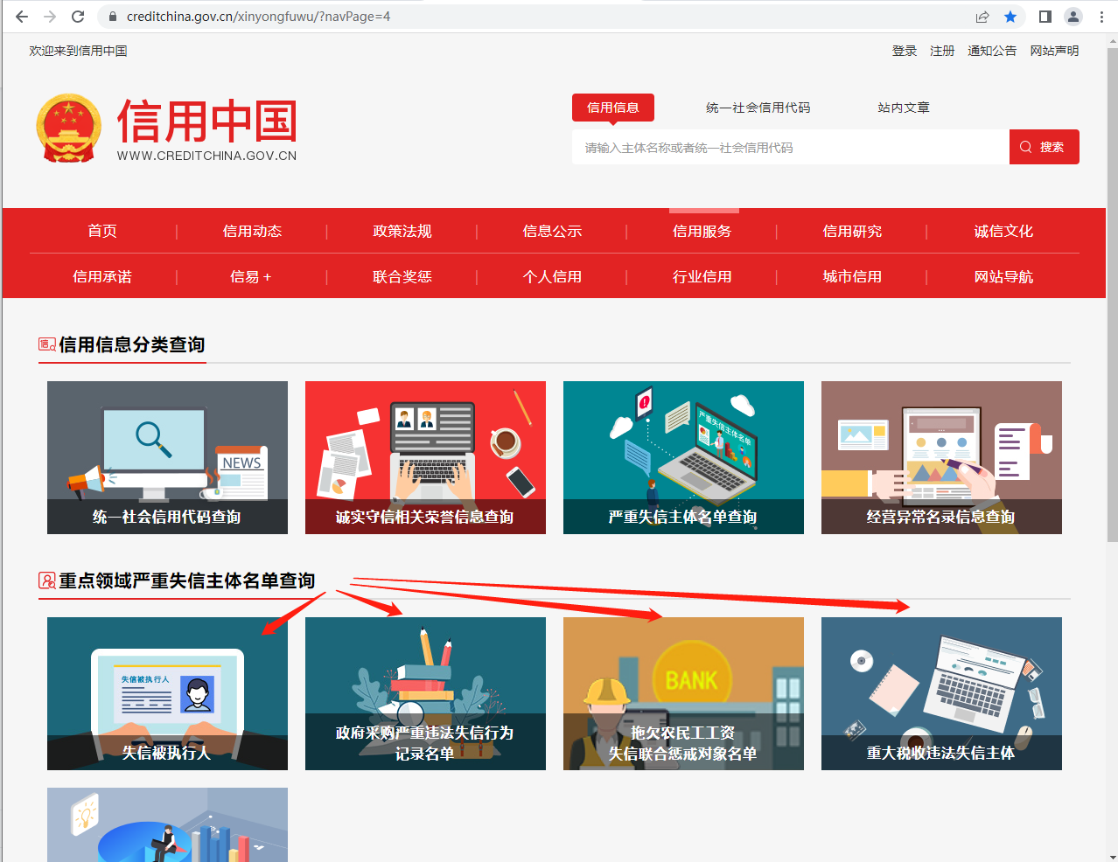
通过信用中国网站→信用服务→重点领域严重失信主体名单查询→查询相关信用信息
信用信息公示截图示例（共四项，提供的文件应清晰可见，查询截图后加盖公章）

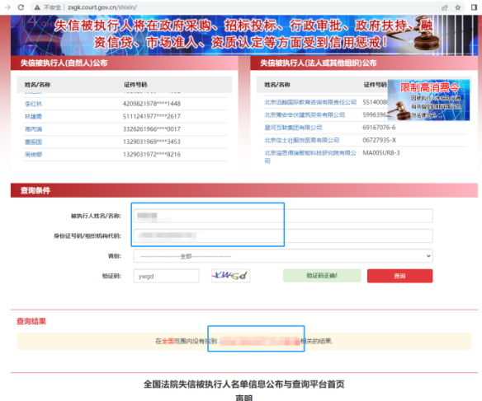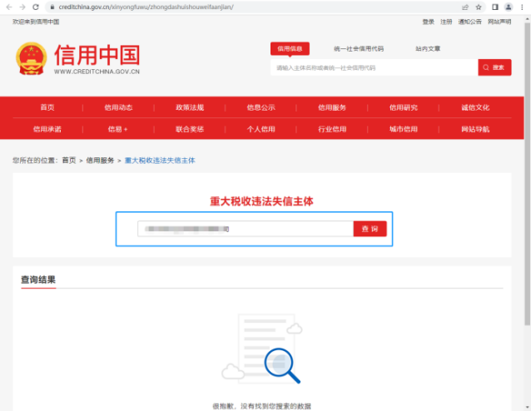

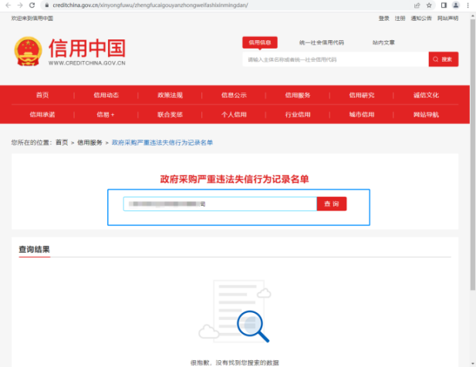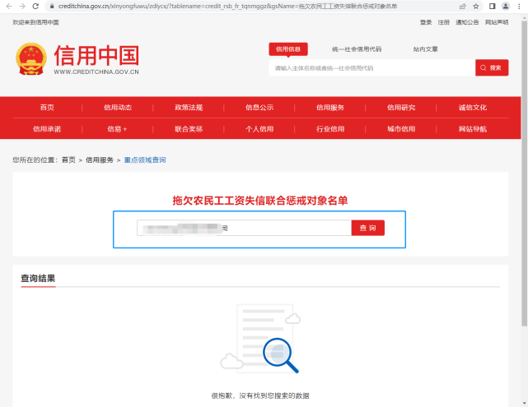

二、响应偏离表
响应偏离表（参考）
序号 | 原文件  条目号 | 原文件的  要求 | 报价响应偏离说明 | 备注
 | 例：一、采购范围 | 全部（无偏离） | 全部无偏离
 | 例：二、采购清单 | 第XXX项（偏离） | 偏离：（说明原因）
……

重要提示：
1.投标人须在仔细阅读询价文件后，将所报价格表与询价文件（商务、技术、合同等，含补遗、澄清文件）不一致的条款填写在本表中，包括高于或低于询价文件要求的所有条款。
2.所提供的报价单与询价文件要求不一致的内容均应在本表中做出说明。

投标人(盖章)：
法定代表人或其授权代理人(签名) ：
日 期： 年 月 日

